DEFY EL PRIMERO FUSEE TOURBILLON(데피 엘 프리메로 퓨제 투르비용)
정확한 시간 측정의 초창기부터 워치메이커들은 콘스턴트 포스(상수 힘)를 사용하여 성능이 지속적으로 유지되는 타임피스 제작을 추구해 왔다. 제니스는 새로운 DEFY Fusee Tourbillon(데피 퓨제 투르비용)을 통해 퓨제 앤 체인 콘스턴트 포스 메커니즘을 현대적인 스타일로 재해석한다. 새로운 엘 프리메로 4805 SK 칼리버는 데피 특유의 아방가르드적 무브먼트 구조에 투조세공 3차원 효과를 준 수동식 와인딩 메커니즘이다. DEFY FUSEE TOURBILLON(데피 퓨제 투르비용)은 이 고품격 무브먼트를 장착하고 카본과 플라티넘의 두 가지 격조 높은 버전으로 우리 곁을 찾는다.
하이 워치의 새로운 버전
DEFY Fusee Tourbillon(데피 퓨제 투르비용)의 칼리버가 범상치 않다는 것은 한눈에 알 수 있다. 브리지는 상단 새틴 마감 표면은 블랙, 광택 마감 표면은 라이트 그레이 로듐 톤으로 마감하여, 바퀴살 형태 디자인을 투톤 처리로 더욱 돋보이게 한다. 브리지의 레이아웃은 다양한 기능과 컴플리케이션들을 균형있게 배치하도록 고안되었다. 무브먼트의 상단을 통해 독보적으로 설계된 퓨제 앤 체인 콘스턴트 포스 메커니즘을 감상할 수 있다. 손목시계 퓨제 앤 체인 시스템 사상 최초로, 하나 하나 손으로 조립한 575개의 부품으로 구성된 체인을 대담하게 블루 처리했다. 반대편에 위치한 6시 방향에는 밸런스 휠이 중심을 비켜 배치된 완전히 새로운 구조의 투르비용 케이지가 60초마다 한 바퀴씩 회전한다. 투르비용 케이지 역시 체인과 마찬가지로 선명한 블루 컬러로 처리하여, DEFY FUSEE TOURBILLON(데피 퓨제 투르비용)의 독보적인 동작 부품의 시각적 효과를 강화하였다. 4시 방향과 5시 방향 사이, 다이얼의 가장자리에 위치한 끝부분이 레드로 처리된 시계바늘이 파워 리저브를 표시하는데, 50시간의 파워 리저브를 가진 DEFY FUSEE TOURBILLON(데피 퓨제 투르비용)의 태엽을 감을 때 편리한 기능이다.

하나의 탁월한 무브먼트를 두 가지 버전의 표현
메커니컬 무브먼트의 메인스프링 배럴은 와인딩이 풀어짐에 따라 조절기관에 전달되는 토크가 감소하므로, 무브먼트의 크로노미터 성능이 떨어지게 된다. 이러한 결점을 극복하여 항시적인 힘(콘스턴트 포스)을 배분하기 위해 몇백 년 전부터 사용되어 오던 해결책은 바로 힘의 생성과 전달에 대한 것이다. “퓨제 앤 체인” 시스템이라고 불리는 이 해결책은 바로 원추형의 “퓨제”를 미니어처 체인으로 감아 메인스프링 배럴에 부착하는 것이다. 메인스프링이 풀리면서 체인이 넓은 원추형 퓨제의 하단에서 풀려서 배럴을 점점 더 많이 감싸게 된다. 이에 따라 퓨제가 더 크게 회전 운동하면서 메인스프링의 당기는 힘이 약해지는 것을 보완하므로 토크를 일정하게 유지할 수 있고, 그 결과 조절기관의 작동 범위가 메인스프링 작동 기간 내내 일관적으로 유지된다.
하이 워치 분야에 독보적인 철학을 갖고 있는 제니스는 퓨제 앤 체인 메커니즘을 투르비용 조절기관과 결합함으로써, 정확성을 최고의 가치로 삼고 있음을 보여준다. DEFY FUSEE TOURBILLON(데피 퓨제 투르비용)은 이 부품의 타의 추종을 불허하는 기술력과 미학을 강조하기 위해, 2가지 버전으로 선보인다.
첫 번째 버전은 가벼우면서도 견고한 카본 케이스, 크라운, 버클 헤드를 장착하고 있다. 투조세공 다이얼에까지 탄소섬유 처리를 확장하여, 중앙의 스켈레톤 부위와 가장자리의 플랜지 링이 탄소섬유 특유의 은은한 광채를 발한다. 하이테크 룩을 완성하기 위해 DEFY Fusee Tourbillon(데피 퓨제 투르비용) 카본 버전에는 블루 스티칭이 들어간 코듀라 직물 효과의 블랙 고무 스트랩이 장착된다. 탄소직포 효과를 준 블랙 고무 스트랩도 추가로 제공된다. DEFY Fusee Tourbillon(데피 퓨제 투르비용) 카본 버전은 50개 리미티드 에디션으로 발매된다.
10개 리미티드 에디션으로 발매되는 두 번째 DEFY Fusee Tourbillon(데피 퓨제 투르비용) 버전은 플래티넘으로 제작된다. 무브먼트가 겉으로 드러나게 디자인된 이 모델은 무브먼트의 앤트라사이트 베이스 플레이트에서 투르비용 케이지의 블루 처리 체인, 2 컬러로 표현된 일련의 기하학적 형태의 브리지에 이르기까지 다양한 컬러와 소재가 깊이 있는 시각적 효과를 창출하고 있다. 스트랩은 블랙 고무 소재로, 중앙은 앨리게이터 가죽으로 코팅하였다.

두 버전은 각각 다른 개성을 가진 전향적 워치 매니아들에게 어필하겠지만, DEFY Fusee Tourbillon(데피 퓨제 투르비용)으로 제니스가 미래의 시계공학 구축에 있어 선두를 점한 것은 확실하다.

제니스: 스위스 시계공학의 미래
혁신의 별을 따라 전진하는 제니스는 모든 시계에 독보적인 자체 개발 및 제작 무브먼트를 장착한다. 하나의 덩어리를 깎아서 만든 오실레이터가 탁월한 정확도를 자랑하는 DEFY Inventor(데피 인벤터), 100분의 1초 단위 측정 고주파수 크로노그래프를 장착한 DEFY El Primero 21(데피 엘 프리메로 21) 등이 좋은 예이다. 1865년 창사 이래 제니스는 항공의 초창기에 선보인 “파일럿 워치”와 사상 최초로 양산된 오토매틱 크로노그래프 칼리버인 “엘 프리메로”의 경우에서 볼 수 있듯이, 정확도와 혁신의 개념을 끊임없이 경신해 왔다. 언제나 한 발 앞서 나가는 제니스는 성능의 새로운 기준과 영감을 불러일으키는 디자인으로 독보적인 전설의 새 장을 쓰고 있다. 제니스는 시간 자체에 도전장을 내고 별을 향해 나아가려 하는 대담한 이들과 함께, 언제나 같은 자리를 지키며 스위스 시계공학의 미래를 만들어 나간다.

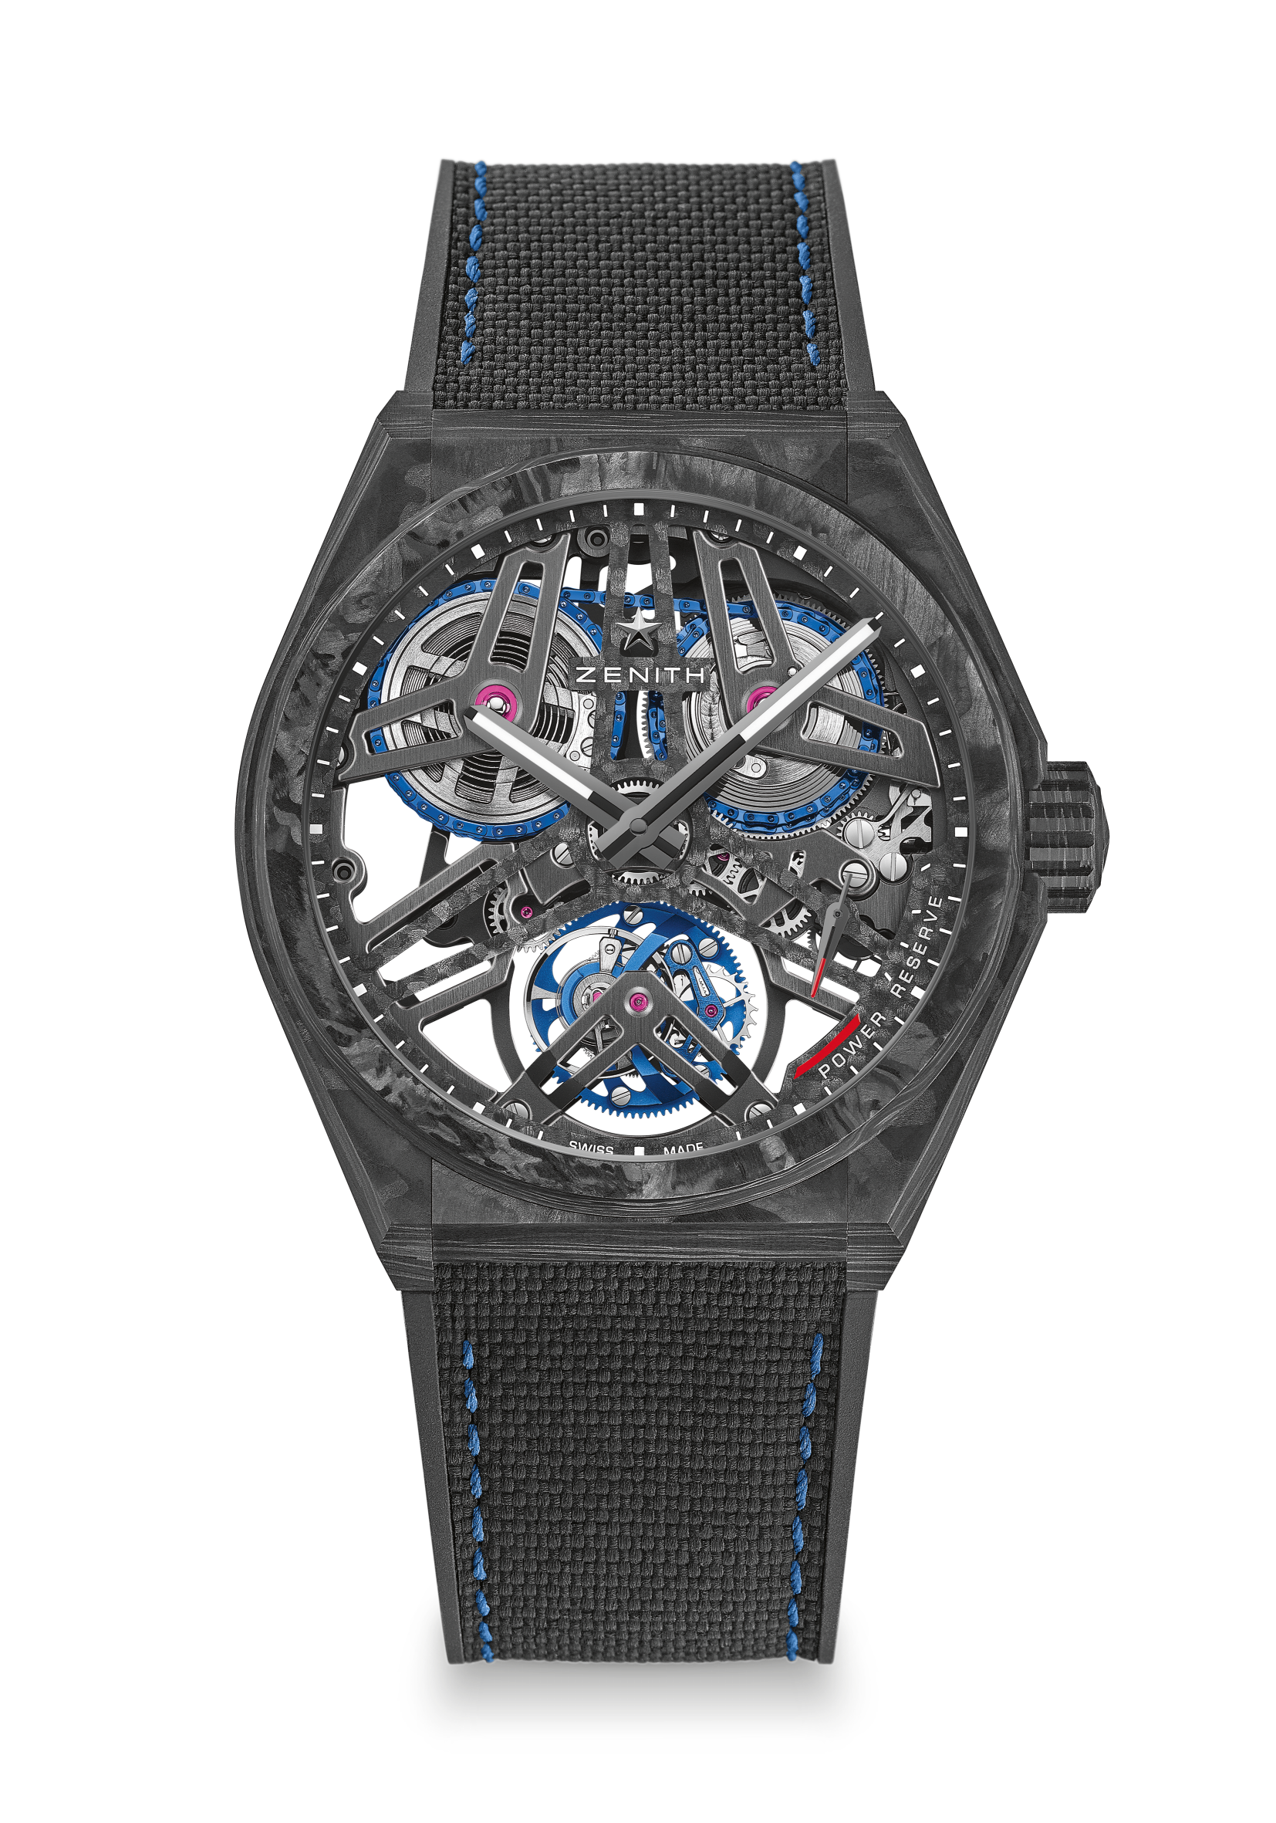
DEFY FUSEE TOURBILLON(데피 퓨제 투르비용)
50개로 구성된 리미티드 에디션

제품 번호: 10.9000.4805/78.R916

특장점(UPS)
전체적으로 카본으로 만든 모델: 케이스, 크라운, 버클 헤드
독보적인 구성: 투르비용 퓨제-체인 칼리버
575개의 부품으로 구성된 체인
퓨제-체인 탈진기가 장착된 수동식 와인딩 엘 프리메로 투르비용
배럴에 연결된 콘스턴트 포스 퓨제-체인 트랜스미션

무브먼트
엘 프리메로 4805 SK 무브먼트, 매뉴얼
칼리버 16½``` (직경: 37mm)
무브먼트 두께: 5.9mm
부품 수: 807
플레이트와 브리지에 독점적인 투 톤 시그니처
스톤 수: 34
주파수: 36,000VpH(5Hz)

기능
시침과 분침 중앙 배치
투르비용:
- 6시 방향에 캐리지 배치
- 캐리지가 1분에 한 바퀴 회전
4시 방향과 5시 방향 중간에 파워 리저브 카운터
배럴에 연결된 퓨제-체인 트랜스미션
케이스, 다이얼 및 시계바늘
직경: 44mm
오프닝 직경: 36.5mm
두께: 13.35mm
크리스탈: 양쪽 모두 반사방지 처리를 한 볼록 사파이어 크리스탈
케이스백: 투명 사파이어 크리스탈
소재: 블랙 카본
방수: 10ATM
다이얼: 투조세공 카본 다이얼
시각표시: 트랜스퍼 방식
시계바늘: 블랙 루테늄 도금, 파셋 마감, Super-LumiNova(수퍼-루미노바) SLN C1 코팅
스트랩 및 버클
스트랩: “코듀라 효과”의 블랙 고무 스트랩
버클: 블랙 카본 헤드가 달린 티타늄 더블 폴딩 버클

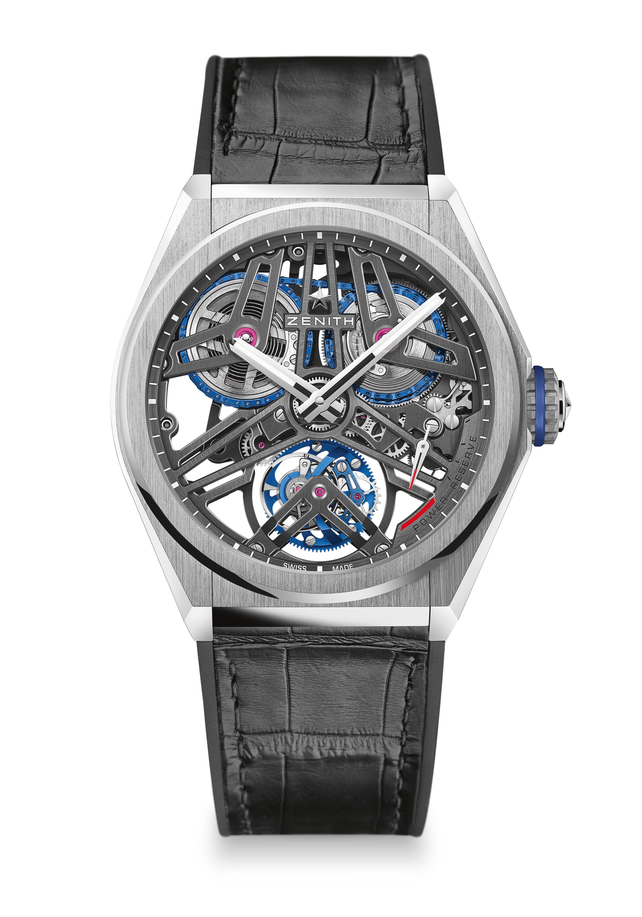
DEFY FUSEE TOURBILLON(데피 퓨제 투르비용)
10개로 구성된 리미티드 에디션

제품 번호: 40.9000.4805/75.R582
특장점(USP)
독보적인 구성: 투르비용 퓨제-체인 칼리버
575개의 부품으로 구성된 체인
퓨제-체인 탈진기가 장착된 수동식 와인딩 엘 프리메로 투르비용
배럴에 연결된 콘스턴트 포스 퓨제-체인 트랜스미션
무브먼트
엘 프리메로 4805 SK 무브먼트, 매뉴얼
Calibre 16½``` (직경: 37mm)
무브먼트 두께: 5.9mm
부품 수: 807
플레이트와 브리지에 독점적인 투 톤 시그니처
스톤 수: 34
주파수: 36,000VpH (5Hz)
파워 리저브: 약 50시간
마감: 새틴 마감 특수 진동추

기능
시침과 분침 중앙 배치
투르비용:
- 6시 방향에 캐리지 배치
- 캐리지가 1분에 한 바퀴 회전
4시 방향과 5시 방향 중간에 파워 리저브 카운터
배럴에 연결된 퓨제-체인 트랜스미션
케이스, 다이얼 및 시계바늘
직경: 44mm
오프닝 직경: 36.5mm
두께: 13.35mm
크리스탈: 양쪽 모두 반사방지 처리를 한 볼록 사파이어 크리스탈
케이스백: 투명 사파이어 크리스탈
소재: 플라티넘 950
방수: 10ATM
다이얼: 투조세공 카본 다이얼
시각표시: 트랜스퍼 방식
시계바늘: 로듐 도금, 파셋 마감, Super-LumiNova(수퍼-루미노바) SLN C1 코팅
스트랩 및 버클
스트랩: 블랙 앨리게이터 코팅이 된 블랙 고무 스트랩
버클: 티타늄 및 화이트 골드 더블 폴딩 버클

